南安一中2017届高三理科综合能力期初测试
可能用到的原子量：P 31 Cl 35.5 O 16 C 12 H 1 Na 23
7. 化学在生产和生活中有着重要的作用。下列有关说法正确的是
A．汽车尾气污染物中含有氮的氧化物，是汽油不完全燃烧造成的
B．含磷污水是很好的肥料，可灌溉庄稼,能直接排放到自然界水体中
C．施用适量石灰乳可降低盐碱地（含较多NaCl、Na₂CO₃)的碱性
D．最理想的“原子经济"就是原子利用率为100%
8. 下列物质的转化在给定条件下不能实现的是
A．Ca(ClO)₂(aq)HClO(aq)HCl(aq)
B．H₂SiO₃SiO₂SiCl₄
C．Al₂O₃NaAlO₂(aq)Al(OH)₃
D．Fe₂O₃Fe₂(SO₄)₃(aq)无水Fe₂(SO₄)₃
9. 下列说法正确的是
A．1 L 1 mol·L⁻¹ Na₂CO₃溶液中含有N_{A}个C原子
B．标准状况下，0.1 mol Cl₂ 溶于水，转移的电子数目为0.1N_{AZiyuanku.com}
C．常温下，向饱和Na₂CO₃溶液中加入少量BaSO₄粉末，过滤，向洗净的沉淀中加稀盐酸，有气泡产生，说明常温下K_{sp}(BaCO₃)<K_{sp}(BaSO₄)
D．侯氏制碱法是将二氧化碳和氨气先后通入饱和氯化钠溶液中，制得碳酸氢钠固体，再在高温下灼烧，转化为碳酸钠固体
WWW.ziyuanku.com

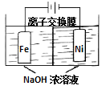
10. 具有广泛用途的Na₂FeO₄可用电解法制取：Fe+2H₂O+2OH⁻FeO₄²⁻+3H₂↑，其工作原理如图所示。下列叙述正确的是
A．电解一段时间后，阳极室的c(OH⁻)增大
B．Na⁺由阴极室移向阳极室
C．阴极反应式：2H₂O+2e⁻＝H₂↑+2OH⁻
D．电解过程中，当消耗1 mol OH⁻时，同时生成33.6 L H₂

11. X、Y、Z、W、Q是原子序教依次增大的五种短周期主族元素．其中只有Z是金属，W的单质是黄色固体， X、Y、W在周期表中的相对位里关系如图.下列说法正确的是
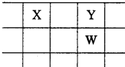
A. 五种元素中，原子半径最大的是W
B. Y的氢化物的沸点比W的氢化物的沸点低
C. Y与Z 形成的化合物都可以和盐酸反应
D. Z与Q形成的化合物的水解液一定显酸性
12. 下列药品和装置合理且能完成相应实验的是
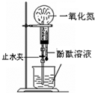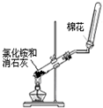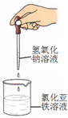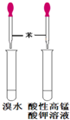
A B C D
A.喷泉实验 B．实验室制取并收集氨气
C．制备氢氧化亚铁 D.验证苯中是否含有碳碳双键
13. 在1L 恒容密闭容器中充入X(g)和Y(g)，发生反应X(g)+Y(g)M(g)+N(s)，所得实验数据如下表。下列说法不正确的是：

实验编号 | 温度/℃ | 起始时物质的量/mol |  | 平衡时物质的量/mol
实验编号 | 温度/℃ | n(X) | n (Y) | n (M) | n (N)
① | 800 | 0.10 | 0.40 | 0.080 | 0.080
ziyuanku.com② | 800 | 0.20 | 0.80 | a | a
③ | 900 | 0.10 | 0.15 | 0.06 | 0.06
A.实验①中，5min达平衡，用X表示的平均反应速率v(X)=0.016mol/(L·min)
B.实验②中，该反应的平衡常数K=12.5
C.实验②中，达到平衡时，a大于0.16
D.正反应为放热反应
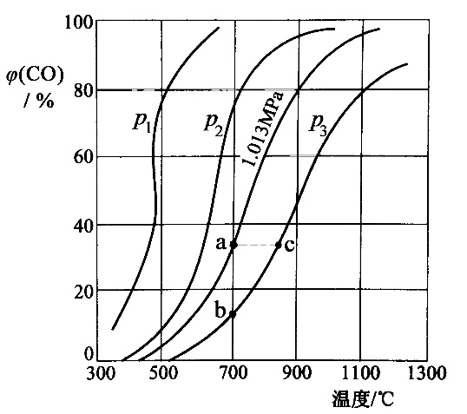
26. 合成氨工业涉及固体燃料的气化，需要研究CO₂与CO之间的转化。为了弄清其规律，让一定量的CO₂与足量碳在体积可变的密闭容器中反应：C(s)＋CO₂(g)2CO(g) ∆H，测得压强、温度对CO的平衡组成的影响如图所示：
ziyuanku.com回答下列问题：
（1）p₁、p₂、p₃的大小关系是______________，欲提高C与CO₂反应中CO₂的平衡转化率，应采取的措施为 。图中a、b、c三点对应的平衡常数大小关系是____________。
（2）900 ℃、1.013 MPa时，1 mol CO₂与足量碳反应达平衡后容器的体积为V，CO₂的转化率为_________，该反应的平衡常数K＝ 。
（3）将(2)中平衡体系温度降至640 ℃，压强降至0.1013 MPa，重新达到平衡后CO₂的体积分数为50%。条件改变时，v（正） v（逆）（填“<”或“>”或“=”）。
（4）一定条件下，在CO₂与足量碳反应所得平衡体系中加入H₂和适当催化剂，有下列反应发生：
CO(g)＋3H₂(g)CH₄(g)＋H₂O(g) ∆H₁＝-206.2 kJ/mol
CO(g)＋H₂O(g)CO₂(g)＋H₂(g) ∆H₂＝-41.2 kJ/mol
① 则CO₂与H₂反应转化为CH₄和H₂O的热化学方程式是_________________。
② 已知298 K时相关化学键键能数据为：
化学键 | H—H | O—H | C—H
E/(kJ·mol⁻¹) | 436 | 465 | 413 | 1076

则根据键能计算，∆H₁＝ 。

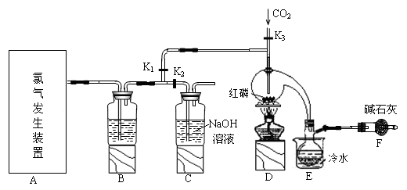
27. 三氯化磷(PCl₃)是一种用于有机合成的重要催化剂。实验室常用红磷与干燥的Cl₂制取PCl₃，装置如图所示。

已知：红磷与少量Cl₂反应生成PCl₃，与过量Cl₂反应生成PCl₅。PCl₃遇O₂会生成POCl₃(三氯氧磷)， POCl₃溶于PCl₃，PCl₃遇水会强烈水解生成H₃PO₃和HCl。PCl₃、POCl₃的熔沸点见下表。
物质 | 熔点/℃ | 沸点/℃
PCl₃ | -112 | 75.5
POCl₃ | 2 | 105.3
请答下面问题：
（1）玻璃管之间的连接需要用到胶皮管，连接的方法是：先把 ，然后稍稍用力即可把玻璃管插入橡皮管。
（2）B中所盛试剂是 ，F中碱石灰的作用是 。
（3）实验时，检查装置气密性后，向D装置的曲颈瓶中加入红磷，打开K₃通入干燥的CO₂，一段时间后，关闭K₃，加热曲颈瓶至上部有黄色升华物出现时通入氯气，反应立即进行。通干燥CO₂的作用是 ，C装置中的K₁、 K₂的设计也出于类似的目的，为了达到这—实验目的，实验时与K₁、K₂有关的操作是 。
（4）实验制得的粗产品中常含有POCl₃、PCl₅等。加入红磷加热除去PCl₅后，通过 (填实验操作名称)，即可得到较纯净的PCl₃。
（5）通过下面方法可测定产品中PCl₃的质量分数：
①迅速称取1.00g产品，加水反应后配成250mL溶液：
②取以上溶液25.00mL，向其中加入10.00mL0.1000mol/L碘水(足量),充分反应；
③向②所得溶液中加入几滴淀粉溶液，用0.1000 mol/L的Na₂S₂O₃溶液滴定；
④重复②、③操作，平均消耗Na₂S₂O₃溶液8.00mL.
己知：H₃PO₃+I₂+H₂O=H₃PO₄+2HI,I₂+2Na₂S₂O₃=2NaI+Na₂S₄O₆，根据上述数据，假设测定过程中没有其它反应，该产品中PCl₃的质量分数为 。
资*源%库 ziyuanku.com

28. 含铬(Ⅵ)废水能诱发致癌，对人类和自然环境有严重的破坏作用。利用Cu₂O光催化可以处理含有Cr₂O₇^{2－}的废水。
Ⅰ．用还原法制取Cu₂O
（1）工业上可用液态肼(N₂H₄)与新制的Cu(OH)₂反应制备纳米级Cu₂O，同时放出N₂，该反应的化学方程式为_________。
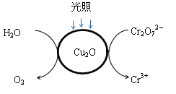
（2）控制100℃、pH=5的条件时，利用亚硫酸钠与硫酸铜溶液反应可以制得Cu₂O，同时产生SO₂气体。反应过程中需要不断地加入烧碱，其原因是_________。
Ⅱ．利用Cu₂O光催化处理含有Cr₂O₇^{2－}的废水的研究。资*源%库 ziyuanku.com
(1)光照射到Cu₂O光催化剂上产生光催化反应，Cr₂O₇^{2－}和H₂O分别在光催化反应中形成的微电极上发生电极反应，反应原理如右图所示。
在椭圆形图中用短线和箭头画出电子移动的方向，写出Cr₂O₇^{2－}转化Cr³⁺的电极反应_________。
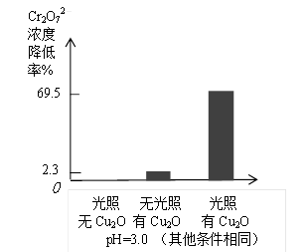
(2)研究中对Cu₂O的作用提出两种假设：
a．Cu₂O作光催化剂；
b．Cu₂O 与Cr₂O₇^{2－}发生氧化还原反应。
已知：Cu₂O的添加量是1.74×10^{－4} mol/L， Cr₂O₇^{2－}的初始浓度是9.60×10^{－4} mol/L；对比实验，反应1.5小时结果如图所示。资*源%库 ziyuanku.com
实验结论是 （填“a”或“b”），结合试剂用量数据说明判断依据是_______。
(3)溶液的pH对Cr₂O₇^{2－}降解率的影响如下图所示。
已知：Cu₂O 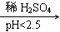Cu +CuSO₄； 酸性越大，Cr₂O₇^{2－}被还原率越大。
- 下图可知，pH分别为2、3、4时，Cr₂O₇^{2－}的降解率最好的是pH=_________。
②已知pH<5时，发生反应：
3Cu₂O（s）+Cr₂O₇²⁻（aq）+20 H⁺=6Cu²⁺（aq）+2Cr³⁺（aq）+10H₂O（l）；
7>pH≥5时，发生反应：
3Cu₂O（s）+Cr₂O₇²⁻（aq）+14 H⁺=6Cu²⁺（aq）+2Cr(OH)₃（s）+4H₂O（l）。
pH=5时，Cr₂O₇^{2－}的降解率极大降低的原因是_______。
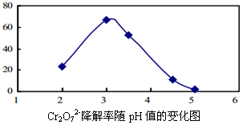

35. 【化学—选修3物质结构与性质】（15分）能源问题日益成为制约国际社会经济发展的瓶颈，越来越多的国家开始实行“阳光计划”，开发太阳能资源，寻求经济发展的新动力。
（1）太阳能热水器中常使用一种以镍或镍合金空心球为吸收剂的太阳能吸热涂层，基态镍原子M层上的未成对电子数为 。
（2）大阪大学近日宣布，有机太阳能固体电池效率突破5.3％，而高纯度C₆₀是其“秘密武器”。C₆₀的结构如图1，分子中碳原子轨道的杂化类型为 ；1 mol C₆₀分子中π键的数目为 。
（3）金属酞菁配合物在硅太阳能电池中有重要作用，一种金属镁酞菁配合物的结构如下图2。该结构中，碳氮之间的共价键类型有 （按原子轨道重叠方式填写共价键的类型），请在下图2中用箭头表示出配位键。
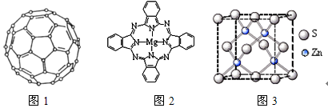
（4）多元化合物薄膜太阳能电池材料为无机盐，其主要包括砷化镓、硫化镉、硫化锌及铜锢硒薄膜电池等。
①第一电离能：As Se（填“＞”、“＜”或“＝”）。
②硫化锌的晶胞中（结构如图3所示），硫离子的配位数是 。
③二氧化硒分子的空间构型为 。
④砷化镓可由（CH₃）₃Ga和AsH₃在700℃下反应制得，反应的方程式为 。
36. [化学—选修5：有机化学基础]缩醛在有机合成中常用于保护羰基或作为合成中间体，同时还是一类重要的香料，广泛应用于化妆品、食物、饮料等行业。G是一种常用的缩醛，分子中含有一个六元环和一个五元环结构。下面是G的一种合成路线：
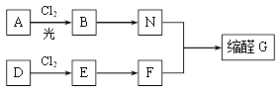

已知：
① 芳香烃A含氢元素的质量分数为8.7%，A的质谱图中，分子离子峰对应的最大质荷比为92；D的产量可以用来衡量一个国家的石油化工发展水平。
② 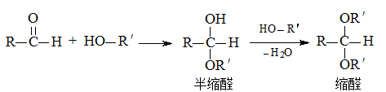
③ 同一个碳原子连接两个羟基不稳定，易脱水形成羰基。
回答下列问题：
（1）A的结构简式是 ，E的名称是 。
（2）由D生成E的反应类型是 ，E→F的反应条件是 。
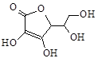
（3）由B生成N的化学方程式为 。
（4）有研究发现，维生素C可以作为合成G物质的催化剂，具有价廉、
效率高、污染物少的优点。维生素C的结构如右图。则维生素C分
子中含氧官能团名称为 。
（5）缩醛G的结构简式为 。
G有多种同分异构体，写出其中能同时满足以下条件的所有同分异构体的结构简式： 。
①既能发生银镜反应，又能与FeCl₃发生显色反应；②核磁共振氢谱为4组峰。
（6）写出用2-丁烯为原料（其他无机试剂任选）制备顺丁橡胶（顺式聚1, 3-丁二烯）的合成路线： 。
37、本次未命题。

化学部分答案
7．D 8.B 9.A 10C 11C 12D 13D
26（13分）（1）p₁＜p₂＜p₃ 升高温度、降低压强 K_{a}＝K_{b}＜K_{c}（各1分，共4分）
（2）66.7%（1分） （2分）
（或用K_{p}计算：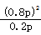＝3.2×1.013 MPa＝3.2416 MPa）
（3）v(正)＜v(逆)（2分）
（4）① CO₂(g)＋4H₂(g)CH₄(g)＋2H₂O(g) ∆H＝-165.0 kJ/mol（2分）
② -198 kJ/mol（2分）
27. （16分）（1）)玻璃管口或橡胶管口用水润湿(2分)
（2）浓硫酸(2分)； ① 吸收多余的Cl₂ (2分)②防止空气中的水蒸气进入烧瓶与PCl₃反应(2分)
（3）排尽装置中的空气，防止PCl₃ 与O₂反应(2分)
先关闭K₁，打开K₂，等B中溶液上方充满黄绿色气体后，打开K₁，关闭K₂ (2分)
（4）蒸馏 (2分)（5） 82.5% (2 分)
28. (14分)
Ⅰ、（共4分）（1）N₂H₄+4Cu(OH)₂=2Cu₂O+N₂↑+6H₂O；（2分）
（2）2CuSO₄+3Na₂SO₃=Cu₂O↓+2SO₂↑+3Na₂SO₄，反应过程中溶液的酸性不断地增强，为调节pH所以需要加入烧碱；（2分）
Ⅱ．（共10分）(1)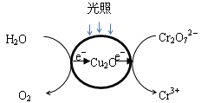；（1分）

Cr₂O₇^{2—}+14H⁺+6e－=2Cr³⁺+ 7H₂O；（2分）
(2) a（2分）
若发生氧化还原反应，则存在比例： 3Cu₂O—Cr₂O₇²⁻，计算9.60 × 10⁻⁴ × 3 × 69.5% = 2.00 × 10⁻³ ＞ 1.74 × 10⁻⁴ mol/L；实验可以看到只有氧化亚铜和只有光照时，Cr₂O₇²⁻的转化率很低，说明反应条件是光照条件下和Cu₂O同时存在（2分）
(3)①3 （1分）
②pH=5时，会产生Cr(OH)₃沉淀，沉淀覆盖在催化剂Cu₂O表面，影响反应继续进行；（2分）

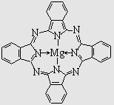
35【化学—选修3物质结构与性质】（15分）
（1）2（2分）
（2）sp²（2分）；30N_{A}（2分）
（3）σ键、π键（2分）；答案见右图（2分）
（4）①＞（1分） ②4（1分） ③折线型（1分）
④(CH₃)₃Ga＋AsH₃GaAs＋3CH₄（2分）
36.【答案】（1）（1分） 1, 2-二氯乙烷（1分）
（2）加成反应（1分） NaOH水溶液，加热（2分）
（3） （2分）
（4）羟基、酯基（2分）
（5）或 （3分）
（6）（3分）

